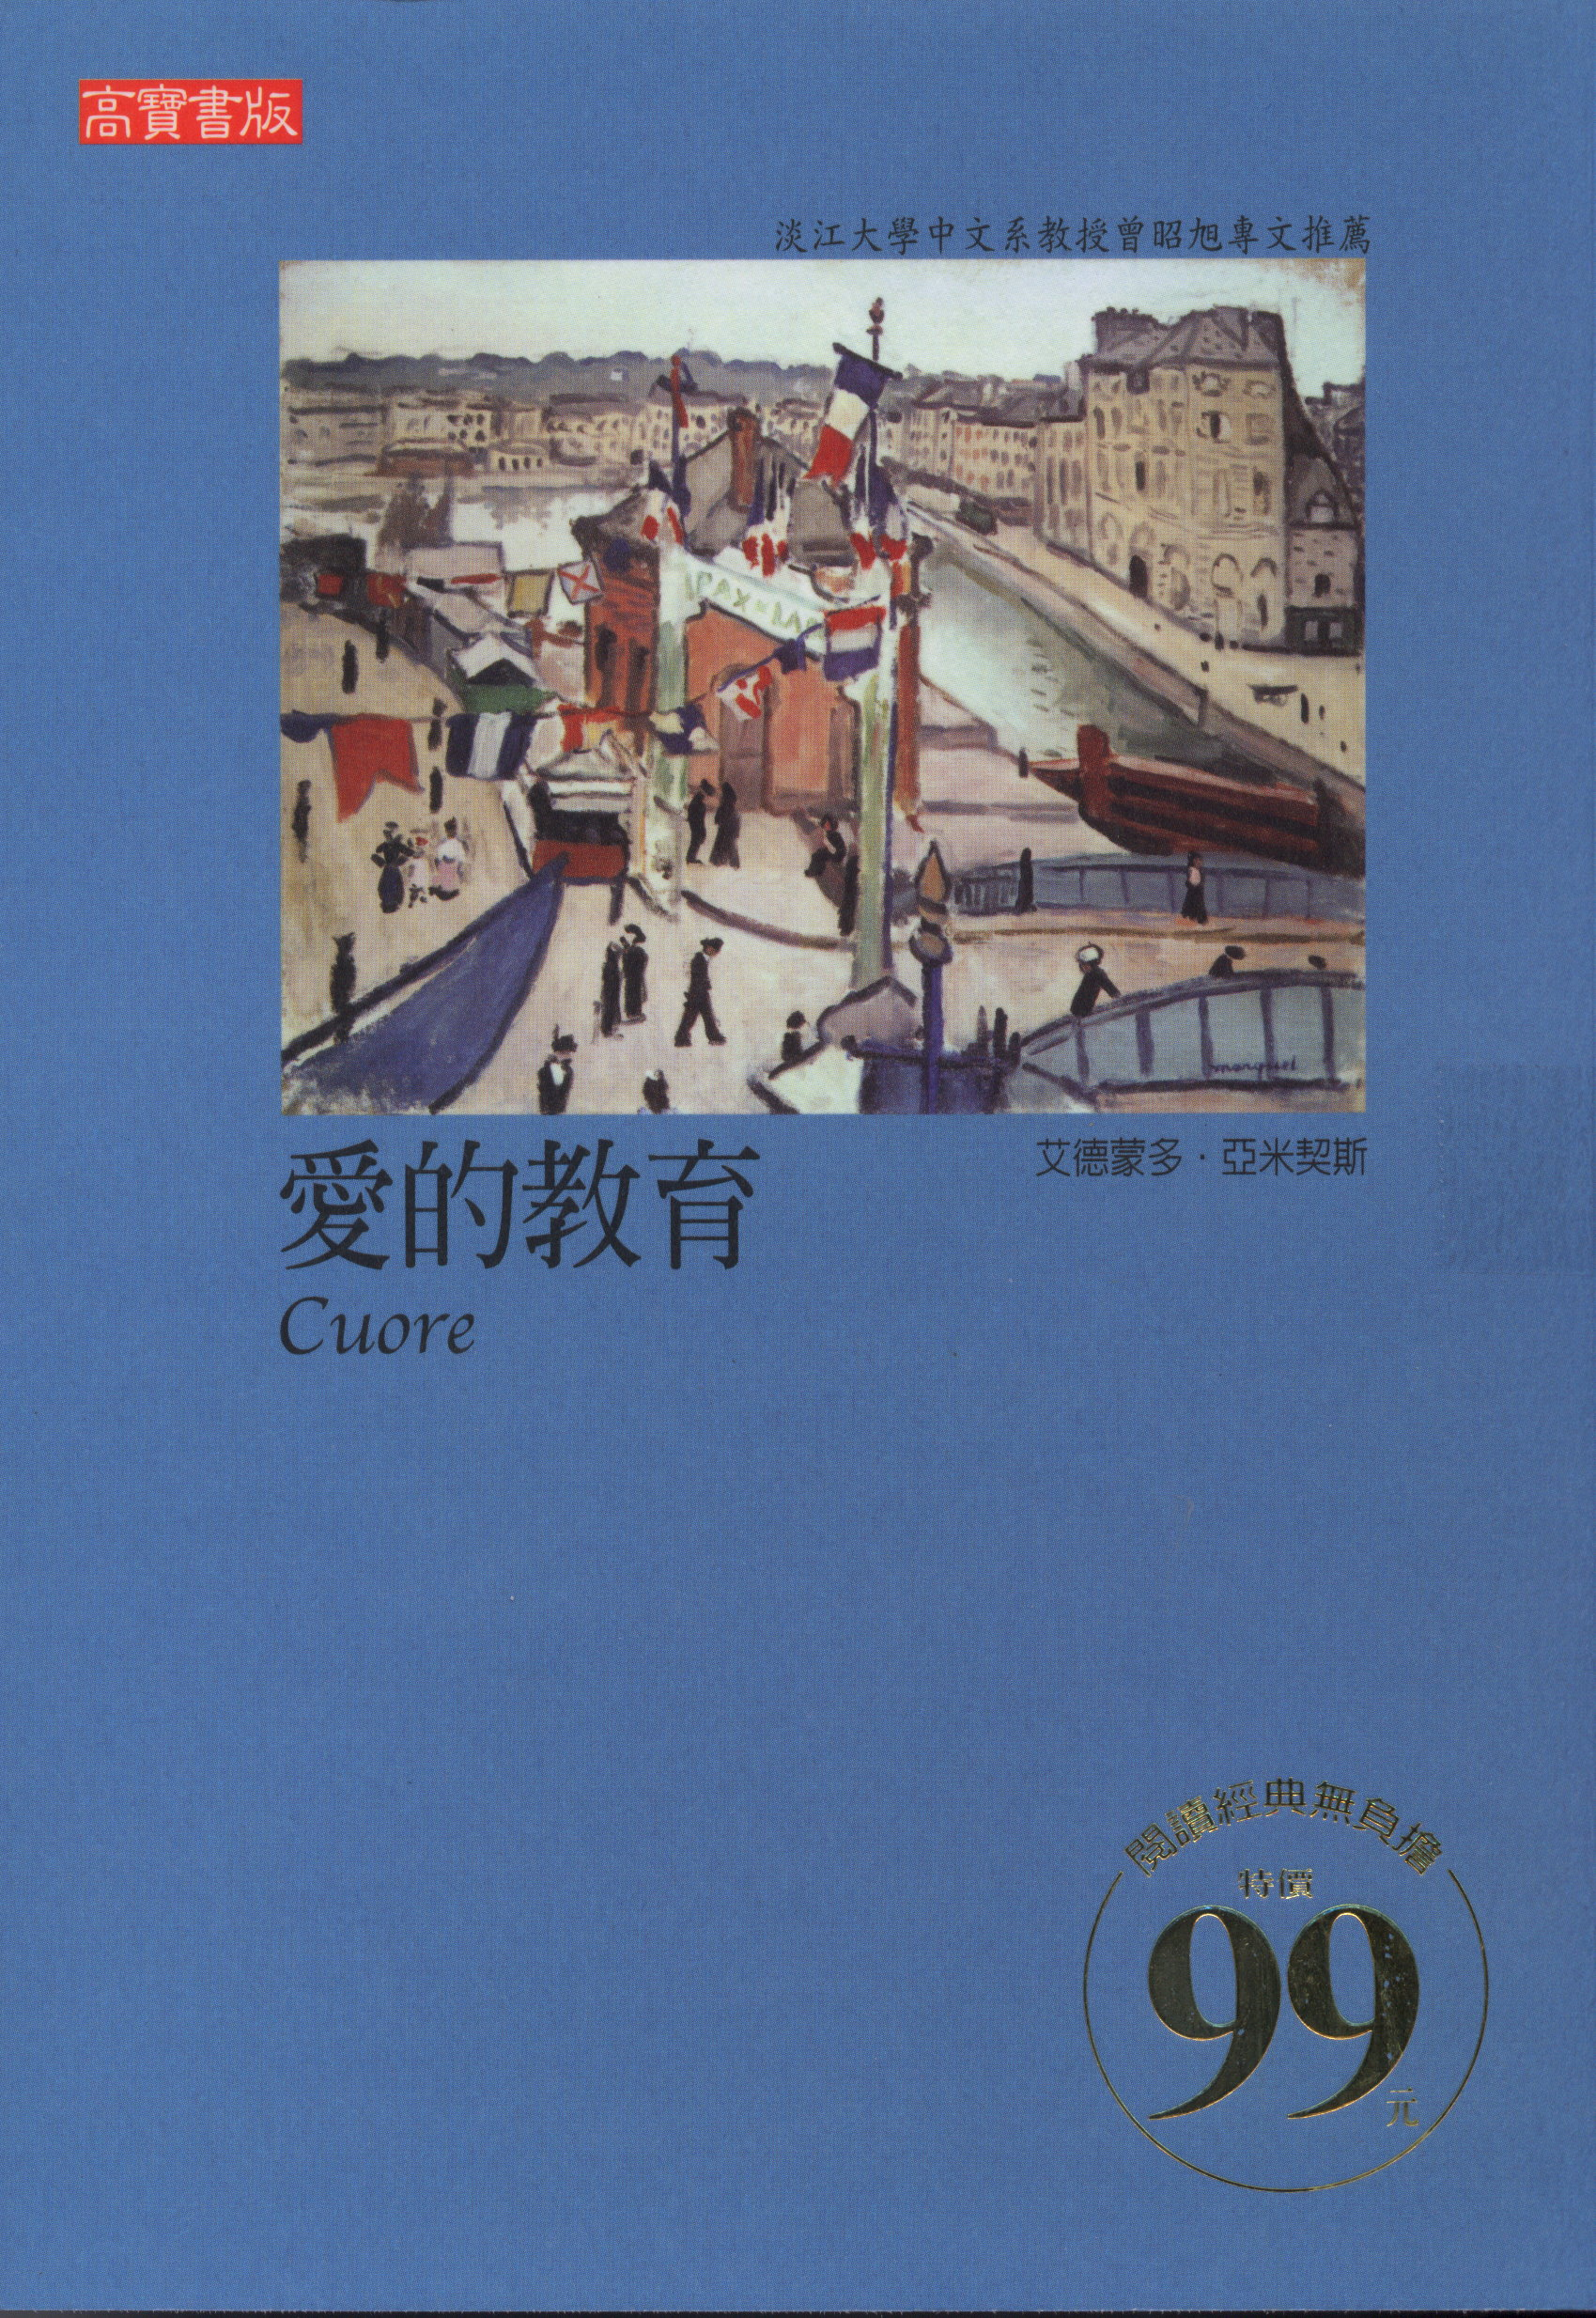
《愛的教育》一書是亞米契斯最為人知的作品，其義大利書名“cuore”為「心」之意，又有一副標題為「一個義大利四年級小學生的日記」。此書初版於1886年，寫於亞氏年屆不惑之際，其時他的人生閱歷已豐，所以對於學校與教師之間、教師與學生之間的關係，以及父子之愛、愛國情操，乃至世間人生諸相都有透澈的了解，故能以愛為基礎，創造出這部不朽的傑作。

